05/10/2020

1. **Emission et propagation du son**

Chapitre 2- Emission et perception du son

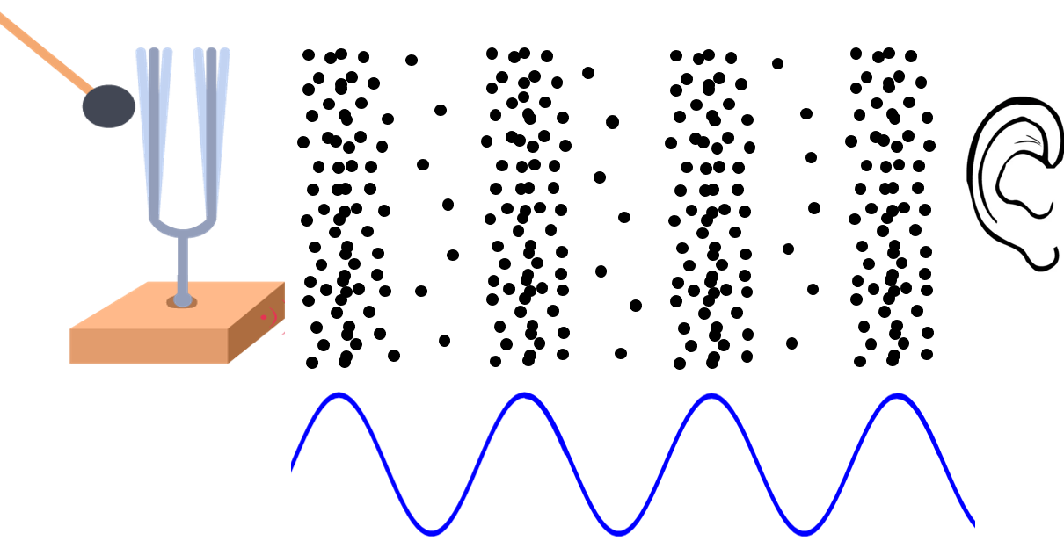

Signal 1

Signal 2

1. **Perception d’un signal sonore**

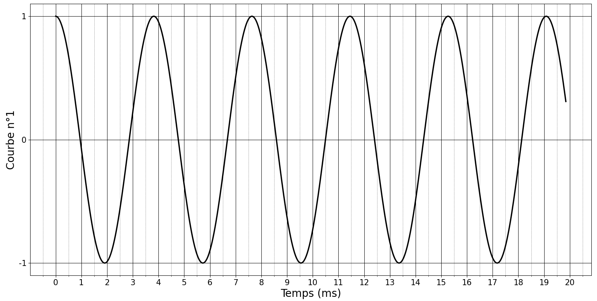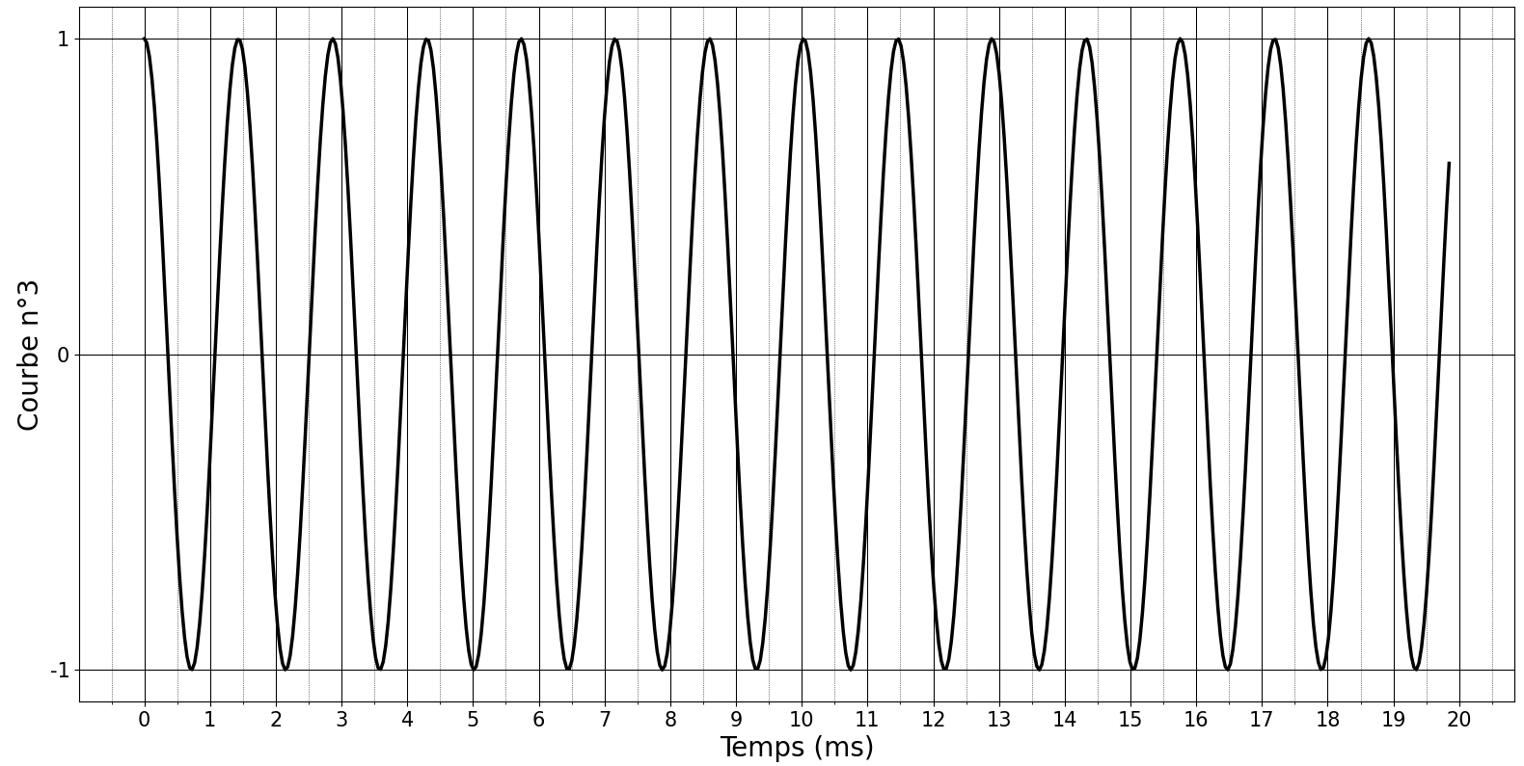

t(ms)

t(ms)

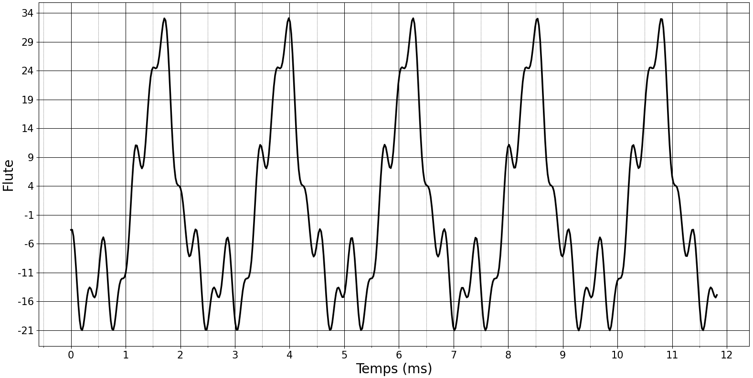

Flute

t(ms)

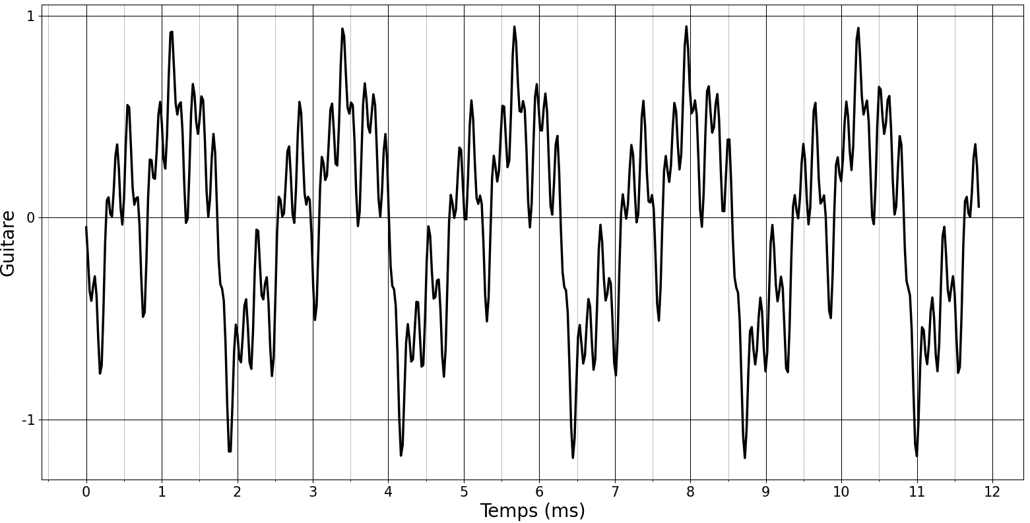

Guitare

t(ms)

**Timbre**

**Hauteur**

Plus la note est ………………, plus la fréquence est …………..

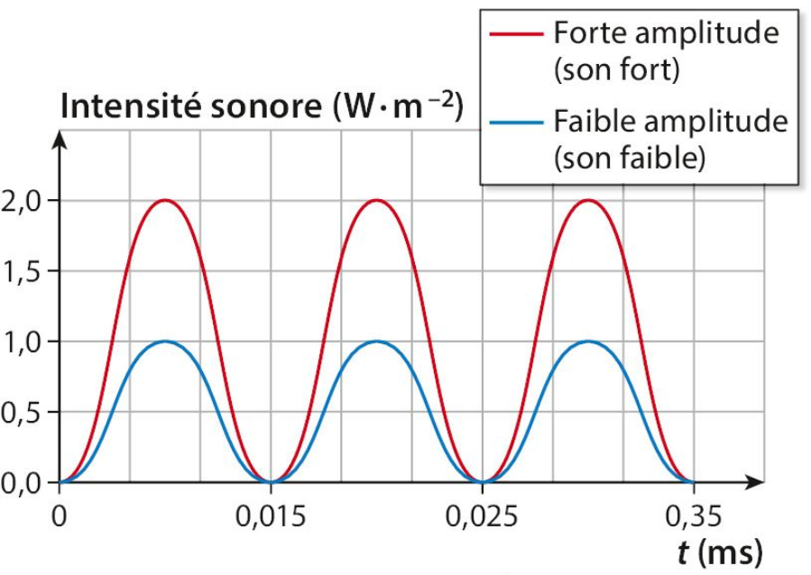

**Intensité sonore**

**Niveau sonore**